Отчет по мероприятиям за январь 2025 год
Название события/  мероприятия | Дата, время начала и время окончания  события/  мероприятия | Целевая аудитория  (Школьники/студенты) | Количество участников | Подробное описание события/мероприятия | Просветительская информация размещена на медиаресурсах (сайты, телеграм, ВК, Youtube, одноклассники, Яндекс дзен, Rutube) | Муниципальное образование, в котором проходило событие/ мероприятие, в том числе адрес | Организаторы события/  мероприятия
1 | 2 | 3 | 4 | 5 | 6 | 7 | 8
Беседа «История возникновения денег» | 22.01.25  10:30 – 12:00 | Воспитанники детского сада | 8 | Воспитатель рассказывает  историю появления денег (металлических монет и бумажных денег) | ВК https://vk.com/club217505612  Telegram  https://t.me/mbdounovogordeevka | Приморский край, Анучинский муниципальный округ, с. Новогордеевка, ул. Пионерская, 5 | Воспитатели МБДОУ детский сад  с. Новогордеевка
Игра «Что можно и нельзя купить за деньги». | 22.01.25  10:30 – 12:00 | Воспитанники детского сада | 6 | На столе лежат разные картинки, дети выбирают, показывают и объясняют что можно и нельзя купить за деньги. |  |  | Воспитатели МБДОУ детский сад  с. Новогордеевка
Сюжетно - ролевая игра «Магазин» | 22.01.25  10:30 – 12:00 | Воспитанники детского сада | 9 | Воспитатель предлагает детям разместить в группе магазин с разными отделами — овощным, продуктовым, молочным и другими. Дети заходят, рассматривают предложенный товар, советуются с продавцом, выбирают нужный товар и расплачиваются в кассе. |  |  | Воспитатели МБДОУ детский сад  с. Новогордеевка

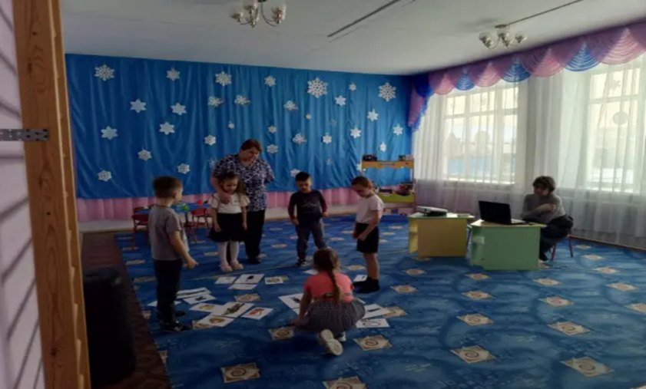
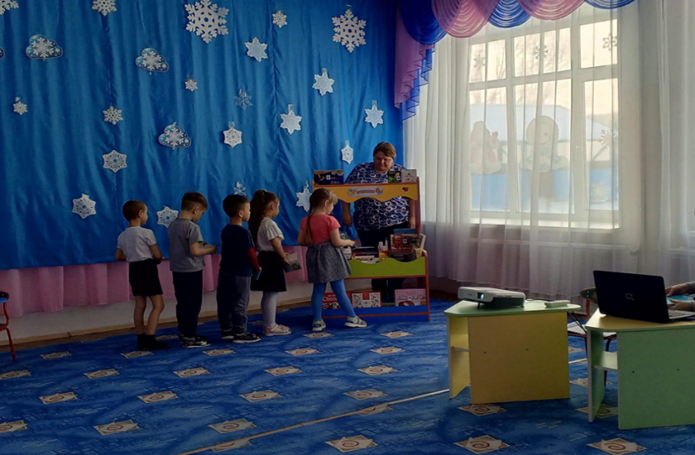
Название события/  мероприятия | Дата, время начала и время окончания  события/  мероприятия | Целевая аудитория  (Школьники/студенты) | Количество участников | Подробное описание события/мероприятия | Просветительская информация размещена на медиаресурсах (сайты, телеграм, ВК, Youtube, одноклассники, Яндекс дзен, Rutube) | Муниципальное образование, в котором проходило событие/ мероприятие, в том числе адрес | Организаторы события/  мероприятия
1 | 2 | 3 | 4 | 5 | 6 | 7 | 8
«Жители Кошелька» | 24.01.25 | Воспитанники детского сада | 10 | Воспитатель познакомила детей с основами экономики и учила правильно обращаться с деньгами. | ВК  https://vk.com/ds_1topolek2022  Telegram | Приморский край, Анучинский муниципальный округ,  с. Анучино, ул. Банивура, 17 | Воспитатели  МБДОУ детский сад № 1 с. Анучино
Игра «Для чего нужны деньги» | 24.01.25 | Воспитанники детского сада | 10 | Игра «Для чего нужны деньги», направленна на понимание того, что на них можно купить, где купить и как их заработать. | ВК  https://vk.com/ds_1topolek2022  Telegram |  | Воспитатели  МБДОУ детский сад № 1 с. Анучино
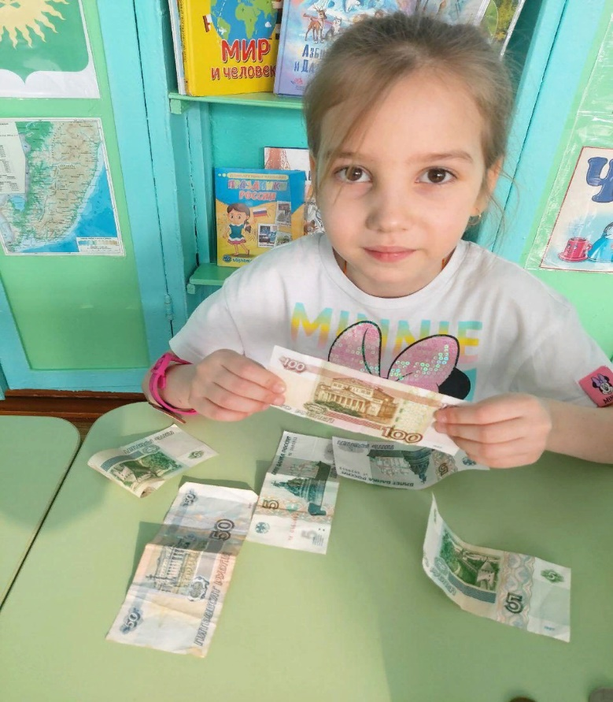
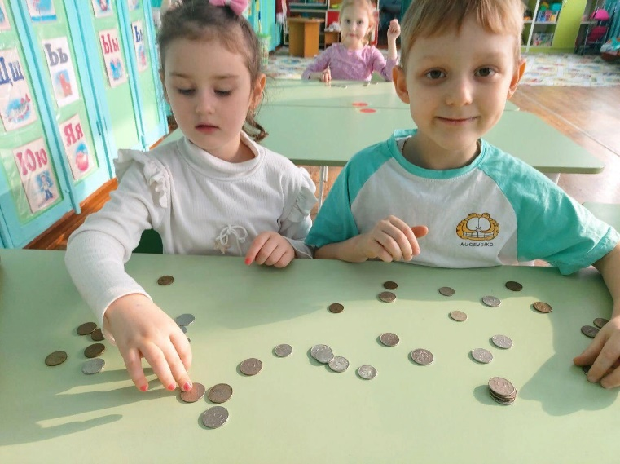
Название события/  мероприятия | Дата, время начала и время окончания  события/  мероприятия | Целевая аудитория  (Школьники/студенты) | Количество участников | Подробное описание события/мероприятия | Просветительская информация размещена на медиаресурсах (сайты, телеграм, ВК, Youtube, одноклассники, Яндекс дзен, Rutube) | Муниципальное образование, в котором проходило событие/ мероприятие, в том числе адрес | Организаторы события/  мероприятия
1 | 2 | 3 | 4 | 5 | 6 | 7 | 8
Час финансовой грамотности «История денег» | 30.01.2025  10:00 -10:30 | школьники | 11 | Рассказ о происхождении денег с древнейших времен и до наших дней.  Просмотр фильма ,, Как появились деньги,, | https://t.me/cdkbiblng/2573 | Приморский край, Анучинский муниципальный округ, с.Новогордеевка, ул. Комсомольская, 1а | СДК с.Новогордеевка библиотека
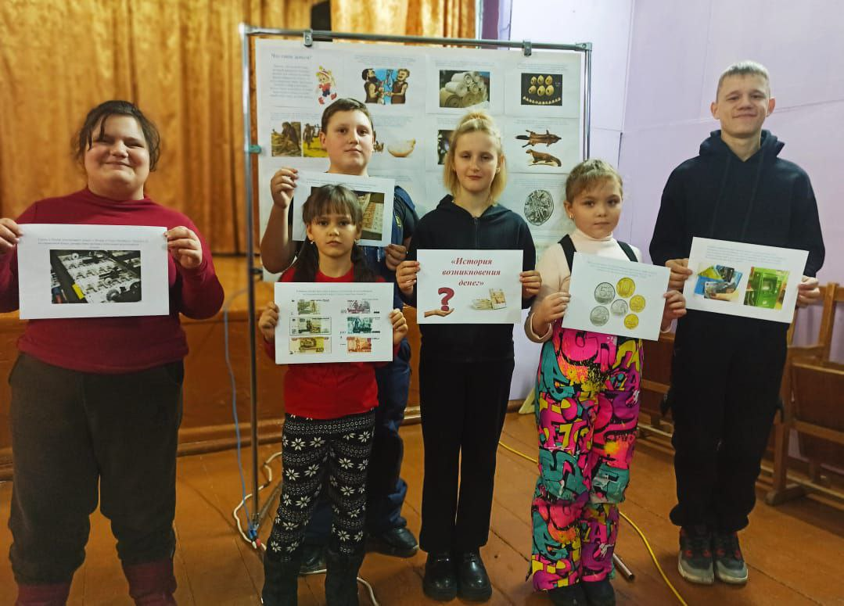

Название события/  мероприятия | Дата, время начала и время окончания  события/  мероприятия | Целевая аудитория  (Школьники/студенты) | Количество участников | Подробное описание события/мероприятия | Просветительская информация размещена на медиаресурсах (сайты, телеграм, ВК, Youtube, одноклассники, Яндекс дзен, Rutube) | Муниципальное образование, в котором проходило событие/ мероприятие, в том числе адрес | Организаторы события/  мероприятия
1 | 2 | 3 | 4 | 5 | 6 | 7 | 8
"Муха Цокотуха" Финансовая сказка | 31.01.2025  12:30 – 13:00 | школьники | 5 | Ребята объяснили Мухе Цокотухе, что просто так деньги в поле не лежат, их нужно заработать. Рассказали, какие есть профессии, научили распределять деньги, помогли купить продукты. | https://t.me/sk_vinogradovka/2313 | Анучинский муниципальный округ, с.Виноградовка, ул. Советская, 36 | СК с.Виноградовка
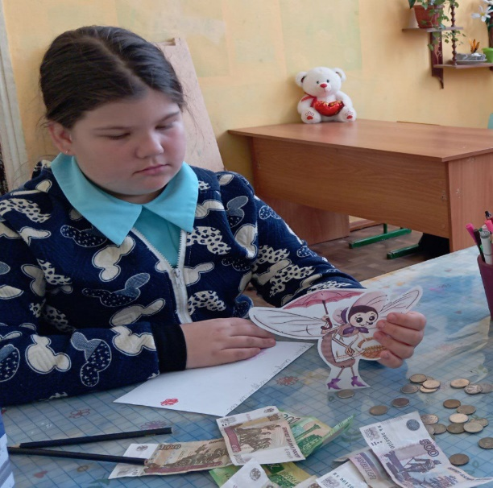
Название события/  мероприятия | Дата, время начала и время окончания  события/  мероприятия | Целевая аудитория  (Школьники/студенты) | Количество участников | Подробное описание события/мероприятия | Просветительская информация размещена на медиаресурсах (сайты, телеграм, ВК, Youtube, одноклассники, Яндекс дзен, Rutube) | Муниципальное образование, в котором проходило событие/ мероприятие, в том числе адрес | Организаторы события/  мероприятия
1 | 2 | 3 | 4 | 5 | 6 | 7 | 8
Познавательная программа "Учимся экономии и бережливости" | 29.01.2025  12:00- 13:00 | школьники | 9 | Ребята в игровой форме искали ответы на различные финансовые вопросы, разгадывали ребусы, проводили анализ различных ситуаций, связанных с финансами. | https://t.me/sk_sheklyaevo/2587 | Приморский край, Анучинский муниципальный округ,  с.Шекляево, ул. Арсеньева, 5 | СК с.Шекляево,  библиотека
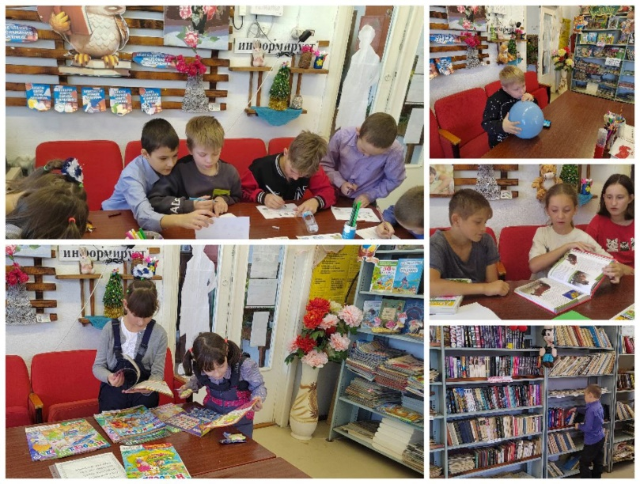
Название события/  мероприятия | Дата, время начала и время окончания  события/  мероприятия | Целевая аудитория  (Школьники/студенты) | Количество участников | Подробное описание события/мероприятия | Просветительская информация размещена на медиаресурсах (сайты, телеграм, ВК, Youtube, одноклассники, Яндекс дзен, Rutube) | Муниципальное образование, в котором проходило событие/ мероприятие, в том числе адрес | Организаторы события/  мероприятия
1 | 2 | 3 | 4 | 5 | 6 | 7 | 8
Деловая игра "Финансы в сказках" | 23.01.2025  11:00-11:30 | школьники | 12 | В рамках игры ребята знакомились с основными финансовыми понятиями через призму любимых персонажей и их приключений. Каждый участник получил возможность стать героем сказки, принимая решения, влияющие на финансовое положение своего персонажа. | https://t.me/biblioteka_tihorechnoe/3559 | Приморский край, Анучинский муниципальный округ,  с.Тихоречное, ул. Молодежная, 1 | Библиотека с.Тихоречное
